视频案例

- 称呼--礼仪公开课
- 一分钟学礼仪之握手
- 一分钟学礼仪之名片礼仪
- 鞠躬礼仪培训
- 电话礼仪培训
- 用餐礼仪
- 中餐礼仪
- 西餐礼仪（上）
- 西餐礼仪（下）
- 坐姿礼仪（1）
- 坐姿礼仪（2）
- 职业女性的坐姿礼仪
- 百家讲坛--金正昆谈礼仪
- 面试时，如何介绍自己
- 李嘉诚 一分钟自我介绍
- 5位应聘者的自我介绍，大学毕业生面试必看宝典
- 如何回答来应聘的理由
- 求职信写作
- 求职帮:如何写好求职信
- 哈佛大学桑德尔教授的公开课
- 王菲 但愿人长久
- 霸气面试
- 搞笑面试
- 学生录制作业（1）
- 学生录制作业（2）
- 学生录制作业（3）
- 学生录制作业（4）
- 学生录制作业（5）
- 学生录制作业（6）
- 学生录制作业（7）
- 第1视点｜情牵三晋大地-新华网
- 习近平总书记考察山西（1）
- 习近平总书记考察山西（2）
- 中华好诗词
35.《经典咏流传》集锦
36.朗诵视频：《诗经》
37.朗诵视频：《黍离》
38.朗诵视频：《白马篇》
39.经典解读：《大学》
40.经典解读：《中庸》
41.朗诵视频：《短歌行》
42.朗诵视频：《岳阳楼记》
43.朗诵视频：《雨霖铃》
44.朗诵视频：《朱子家训》
45.中国神话故事：《三王墓》
46.文本介绍：《三言二拍》
47.《窦娥冤屈震惊上天， 六月天降大雪，鲜血染红三尺白绫》
48.《红楼梦》 简介
49.《枉凝眉》
50.文本简介：《边城》
51.朗诵视频：《济南的冬天》
52.影视欣赏：《君子死，冠不免》
53. 司马迁简介
54. 苏轼简介
55. 李清照简介
56. 沈从文简介
57. 沈从文的爱情
58. 作家路遥的故事
59. 朱广权
60. 人类消失后
61. 原始祭祀舞蹈
62. 安史之乱的起因是什么？看看唐玄宗晚年都干了些什么
63. 北宋靖康之耻，究竟有多耻辱？金人暴行令人发指！
64. 元朝和蒙古帝国有什么关系 大部分人都不清楚_高清
65. 普通话音频（1）
66. 普通话音频（2）
67. 普通话音频（3）
68. 普通话音频（4）
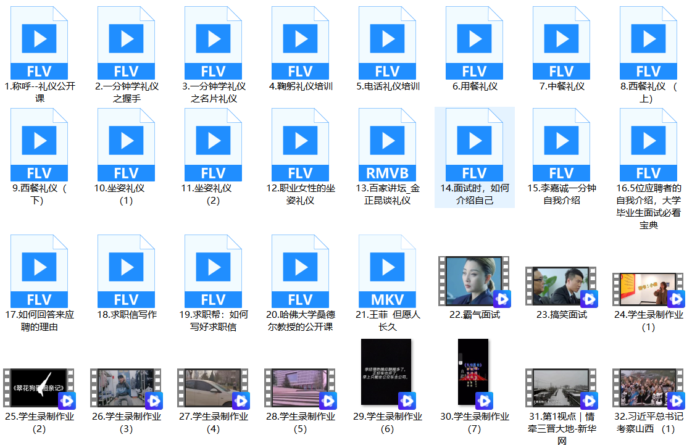

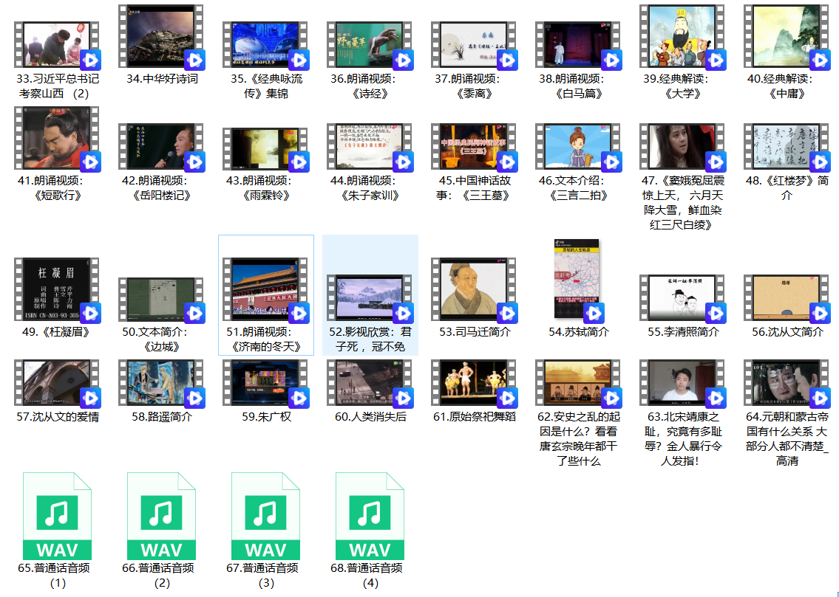

备注：因资料文件较大且涉及知识产权，请有需要的老师发送需求至767757717@qq.com邮箱领取。

